Отчёт по лабораторной работе 5

Структура программы на языке ассемблера NASM.

Лиджиева В.Д.

Содержание

# 1 Цель работы

Целью работы является приобретение практических навыков работы в Midnight Commander. Освоение инструкций языка ассемблера mov и int.

# 2 Выполнение лабораторной работы

Я открыла Midnight Commander.  
Перешла в каталог ~/work/arch-pc.  
Создала каталог lab05 (рис. 1).

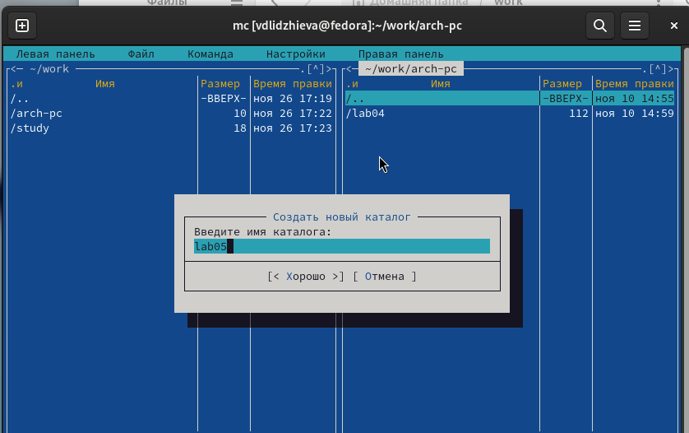

Рис. 1: Создание каталога

Создала файл lab05-1.asm (рис. 2).

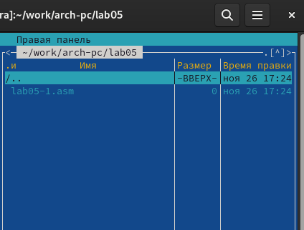

Рис. 2: Создание файла lab05-1.asm

Открыла файл на редактирование и написала код (рис. 3).

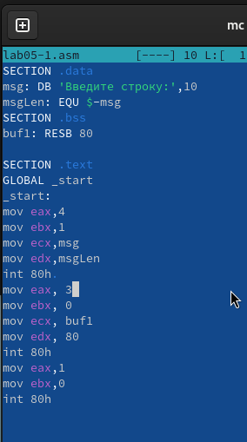

Рис. 3: Программа в файле lab05-1.asm

Открыла файл для просмотра и убедилась, что он содержит написанный код (рис. 4).

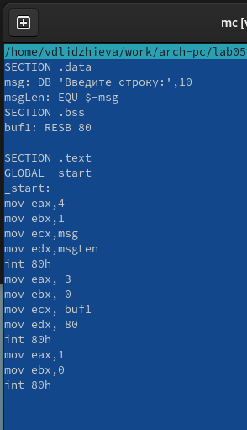

Рис. 4: Просмотр файла lab05-1.asm

Получила исполняемый файл программы и проверила его работу (рис. 5).

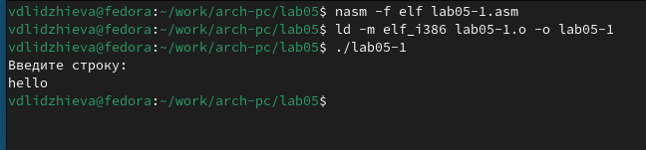

Рис. 5: Запуск программы lab05-1.asm

Скачала файл in_out.asm. Добавила его в рабочий каталог.  
Скопировала lab05-1.asm в lab05-2.asm (рис. 6).

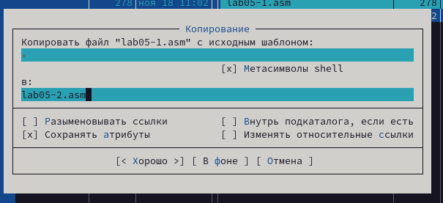

Рис. 6: Копирование файла

Написала код программы lab05-2.asm (рис. 7).  
Скомпилировала программу и проверила запуск (рис. 8).

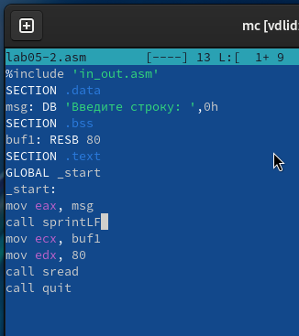

Рис. 7: Программа в файле lab05-2.asm

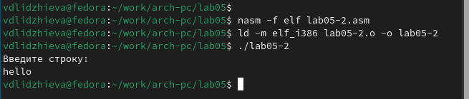

Рис. 8: Запуск программы lab05-2.asm

В файле lab05-2.asm я заменила подпрограмму sprintLF на sprint (рис. 9).  
Затем я снова собрала исполняемый файл (рис. 10).  
Теперь после вывода строки она не завершается символом перехода на новую строку.

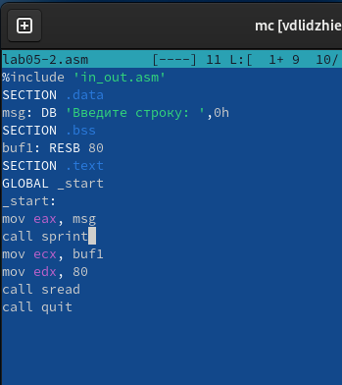

Рис. 9: Программа в файле lab05-2.asm

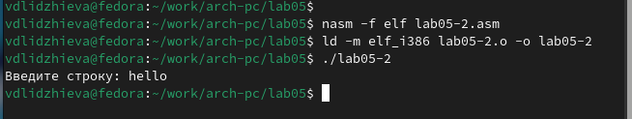

Рис. 10: Запуск программы lab05-2.asm

Скопировала программу lab05-1.asm и изменила код, чтобы программа выводила приглашение типа “Введите строку:”, затем считывала строку с клавиатуры и выводила введенную строку на экран (рис. 11, рис. 12).

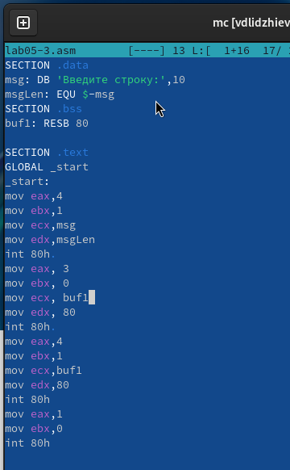

Рис. 11: Программа в файле lab05-3.asm

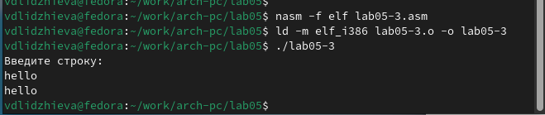

Рис. 12: Запуск программы lab05-3.asm

Также я скопировала программу lab05-2.asm и внесла соответствующие изменения в код, чтобы программа выводила приглашение типа “Введите строку:”, затем считывала строку с клавиатуры и выводила введенную строку на экран (рис. 13, рис. 14).

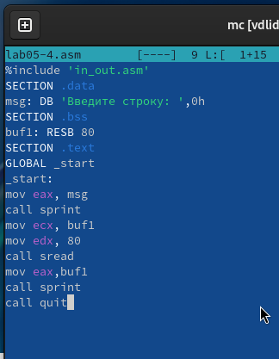

Рис. 13: Программа в файле lab05-4.asm

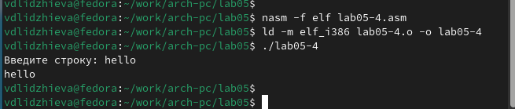

Рис. 14: Запуск программы lab05-4.asm

Отличие этих двух реализаций заключается в том, что файл in_out.asm содержит уже готовые подпрограммы для обеспечения ввода/вывода. Таким образом, нам остается только разместить данные в нужных регистрах и вызвать желаемую подпрограмму с помощью инструкции call.

# 3 Выводы

Научились писать базовые ассемблерные программы. Освоили ассемблерные инструкции mov и int.

# Список литературы

1. Архитектура ЭВМ - Материалы курса
2. NASM Документация